**CHỦ ĐỀ 19: SƠ ĐỒ MẠCH ĐIỆN – CHIỀU DÒNG ĐIỆN**

1. **Sơ đồ mạch điện**
2. Kí hiệu của một số bộ phận mạch điện:

    - Một số bộ phận của mạch điện được biểu diễn trong bảng sau:

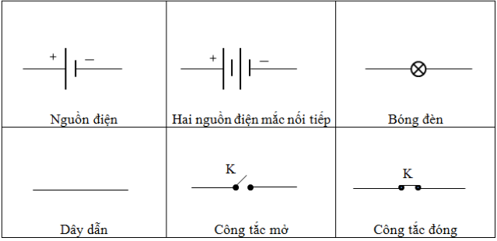

1. Sơ đồ mạch điện:

- Sơ đồ mạch điện là hình vẽ mạch điện trong đó các bộ phận của mạch điện được thể hiện bằng các kí hiệu.

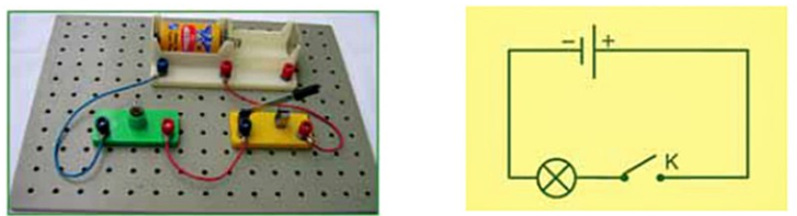

**II . Chiều dòng điện**

  - Chiều dòng điện là chiều từ cực dương qua dây dẫn và các thiêt bị điện vật dẫn tới cực âm của nguồn điện.

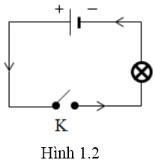   Ví dụ: Hình vẽ 1.2: Một mạch điện gồm 1 bóng đèn, 1 nguồn và 1 công tắc có chiều mũi tên chỉ chiều của dòng điện.